**《圆（2）》课时作业**

**（一）选择题**

1．如图1，⊙*O*的直径C*D*=20cm，*AB*是⊙*O*的弦，*AB*⊥*CD*，垂足为*M*，若*OM*=8cm，则

*AB*的长为（ ）

A．12 cm B．14 cm C．16 cm D．20 cm

2. 如图2所示，把直角三角板的直角顶点*O*放在破损玻璃镜的圆周上，两直角边与圆弧分

别交于点*M、N*，量得*OM*=2cm，*ON*=6cm，则该圆玻璃镜的半径是（ ）

A．学科网(www.zxxk.com)--教育资源门户，提供试卷、教案、课件、论文、素材及各类教学资源下载，还有大量而丰富的教学相关资讯！cm B．2cm C．8cm D．10cm

3. 如图3，⊙*O*的半径是4，⊙*O*是△*ABC*的外接圆，连接*OB*、*OC.*若∠*BAC*与∠*BOC*互

补，则*BC*的长为（ ）

A.  B.  C.  D. 

4. 如图4，Rt△*ABC*的内切圆⊙*O*与两直角边*AB*、*BC*分别相切于点*D*，*E*，过劣弧*DE*（不

包括端点*D*，*E*）上任一点*P*作⊙*O*的切线*MN*与*AB*，*BC*分别交于点*M*，*N*， 若⊙*O*的半

径为*r*，则Rt△*MBN*的周长为（ ）

A.*r* B.*r* C.2*r* D.*r*

图4



图2

图1





图3

**（二）填空题**

5．如图5，如图，*AB*是半圆*O*的直径，*AC*为弦，*OD*⊥*AC*于*D*，过点*O*作*OE*∥*AC*交半

圆*O*于点*E*，过点*E*作*EF*⊥*AB*于*F*．若*AC*=12，则*OF*的长为 ．

6．如图6，直线*MN*与⊙*O*相切于点*M*，*ME=EF*且*EF*与*MN*平行，则*E=* ．

7. 如图7，已知⊙*O*与△*ABC*的边*AB*，*BC*分别相切于点*D*,*C*.若*BC*=3，*AC*=4，那么⊙*O*的半径=_________．

8. 如图8，*AB*为⊙*O*直径，*BD*切⊙*O*于*B*点，弦*AC*的延长线与*BD*交于*D*点，若*AB*=10，

*AC*=8，则*DC*长为________．

图7



图8

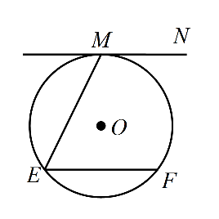

图6



图5

**（三）解答题**

9. 如图9，在⊙*O*中，*C*，*D*分别为半径*OB*，弦*AB*的中点，连接*CD*并延长，交过点*A*的

切线于点*E*．

（1）求证：*AE*⊥*CE*．

（2）若*AE*= $\sqrt{2}$，sin∠*ADE*=，求⊙*O*半径的长．

D:\中考材料\2018年一模\2018.4.19\tt---定稿印厂图\SA1.tif

图9

10．如图10，*AB*为的直径，点*C*，*D*在上，且点*C*是的中点.过点*C*作 *AD*

的垂线*EF*交直线*AD*于点*E*.

（1）求证：*EF*是的切线；

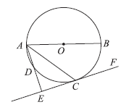（2）连接*BC*. 若*AB*=5，*BC*=3，求线段*AE*的长.

图10

11．如图11，⊙*O*的半径为*r* ，△*ABC*内接于⊙*O*，∠*BAC=*15°，∠*ACB=*30°，*D*为*CB*延

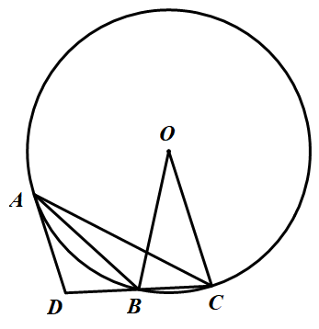长线上一点，*AD*与⊙*O*相切，切点为*A*．

（1）求点*B*到半径*OC*的距离（用含*r*的式子表示）；

（2）作*DH*⊥*OC*于点*H*，求∠*ADH*的度数及的值．

图11

12．如图12，*AB*是⊙*O*的直径，*PA*，*PC*与⊙*O*分别相切于点*A*，*C*，连接*AC*，*BC*，*OP*，

*AC*与*OP*相交于点*D*．

（1）求证：**；

（2）连接*BP*，若*AC*＝，sin∠*CPO*＝，求*BP*的长．

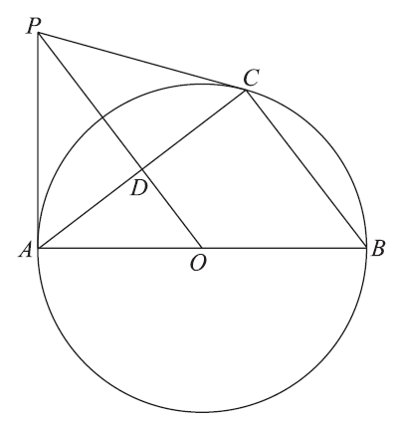

图12